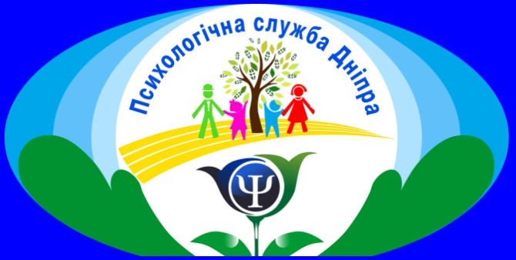
07.06.2018 року на базі методичного центру управління освіти департаменту гуманітарної політики Дніпровської міської ради відбулось засідання Експертно – методичної ради з питань психології і соціальної роботи.
На засіданні експертно-методичної ради були висвітленні проблеми розвитку психологічної служби системи освіти у світлі Закону України «Про освіту», окреслені пріоритетні напрямки роботи психологічної служби на 2018-2019 навчальний рік. Члени експертно-методичної ради прийняли участь в обговоренні актуальних питань, пов’язаних з організацією психолого – педагогічного супроводу, підвищення психологічної культури учасників освітнього процесу.

Питання, які були розглянуті на засіданні експертно-методичної ради:
- «Роль психологічної служби та соціально-педагогічного патронажу у світлі Закону України «Про освіту».
- Динаміка розвитку психологічної служби за 2017-2018 н.р.
- Про виконання Плану заходів щодо розвитку психологічної служби до 2020 року.
- Про результати атестації фахівців психологічної служби у 2017-2018 н.р.
- Аналітико-статистична звітність за 2017-2018 н.р. Аналіз тематики і кількості звернень до працівників психологічної служби протягом навчального року.
- Нормативно-правове забезпечення діяльності соціальних педагогів та практичних психологів.
- Професійний інструментарій та документація фахівців психологічної служби.
- Інклюзивне навчання: інновації, проблеми, перспективи.
- Соціально-психологічний супровід дітей, сім’ї яких перебувають у складних життєвих ситуаціях, зокрема внутрішньо переміщені особи та сім’ї учасників АТО.
- Результати участі переможниці міського відбіркового туру Панасенко С.В. у четвертому обласному конкурсі «Психолог року - 2018».
- Результати участі талановитої молоді у науковій пошуково-дослідницькій роботі. Робота секції « Психологія» відділення МАН.
- Узагальнення результатів діагностичних досліджень у рамках проекту «Освітні стратегії соціалізації особистості громадянського суспільства» - тест життєстійкості та соціальної компетентності; визначення рівня шкільної мотивації, готовність дітей дошкільного віку до навчання у школі.
- Організація участі працівників психологічної служби у Всеукраїнському моніторингу (вересень 2018 року) щодо визначення стану соціально-психологічної допомоги дітям постраждалим від військового конфлікту в Україні.
- Результати перевірки діяльності практичних психологів закладів загальної середньої освіти Центрального району міста Дніпра з питань попередження серед дітей та учнівської молоді проявів агресії, девіантної поведінки, усунення причин та чинників, що сприяють вчиненню суїциду (відповідно до наказу УО ДГП ДМР від11.05.2018 року №8/3 – 1097). Вироблення рекомендацій щодо усунення прогалин у роботі працівників психологічної служби
- Професійний розвиток практичних психологів та соціальних педагогів у контексті парадигми «освіта впродовж життя».

Методист методичного центру, Данілова Г.М.

